**Proyecto final**

**Mecatrónica**

**Desarrollo de un robot balancing**

**con navegación SLAM**

**TP 1 - Gantt**

* **Docentes:**

Ing. Cristian Leandro Lukaszewicz

Ing. Ezequiel Blanca

Ing. Juan Ignacio Szombach

* **Alumno:**

Garcés Patricio (DNI: 39.919.131)

**Fecha de entrega:** 01/09/2025

Tabla de contenido

Diagrama de Gantt 3

Hitos 3

Descripción de tareas 4

# Diagrama de Gantt

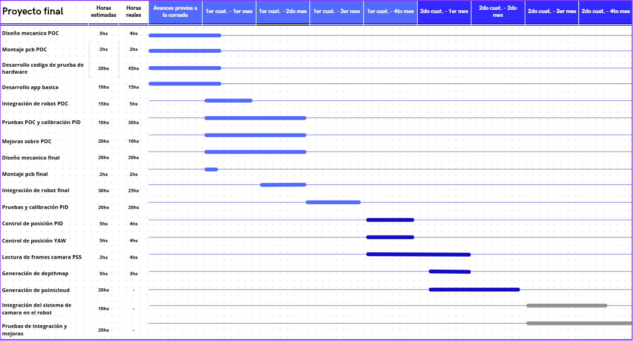

(Para ver en detalle seguir [este link](https://www.canva.com/design/DAGPXBUUXHE/XXu60sdjgLpzZLBjtiWK2A/edit?utm_content=DAGPXBUUXHE&utm_campaign=designshare&utm_medium=link2&utm_source=sharebutton))

# Hitos

**Entregas parciales**

|  |  |  |
| --- | --- | --- |
| Hito | Fecha | Entrega |
| **Primera entrega parcial** | **25/09/25** | Robot funcionando estabilizado |
| **Segunda entrega parcial** | **20/10/25** | Lectura de cámara PS5 y generación de depthmap |
| **Entrega final** | **17/11/25** | Evitar obstaculos |

# Descripción de tareas

|  |  |  |
| --- | --- | --- |
| **Tarea** | **Avance** | **Observaciones** |
| Diseño mecánico POC | 100% | Completo |
| Montaje pcb POC | 100% | Completo |
| Desarrollo código de prueba de hardware | 100% | Completo |
| Desarrollo app básica | 100% | Completo |
| Integración de robot POC | 100% | Completo |
| Pruebas POC y calibración PID | 100% | Completo |
| Mejoras sobre POC | 100% | Completo |
| Diseño mecánico final | 80% | Falta mejora de algunas piezas que se fisuran |
| Montaje pcb final | 100% | Completo |
| Integración de robot final | 100% | Completo |
| Pruebas y calibración PID | 80% | Falta mejorar la respuesta de los motores y calibrar |
| Control de posición PID | 80% | Completo |
| Control de posición YAW | 60% | Falta solucionar discontinuidad angular y ajustar parámetros PID |
| Lectura de frames cámara PS5 | 100% | Completo |
| Generación de depthmap | 50% | Se obtiene un depthmap con mucho ruido y sin referencia real de distancias |
| Generación de mapa 2D | 0% | Comenzar... |
| Integración del sistema de cámara en el robot | 0% | Comenzar… |
| Pruebas de integración y mejoras | 0% | Comenzar... |